“AÑO DE LA RECUPERACIÓN Y CONSOLIDACIÓN DE LA ECONOMÍA PERUANA”

UNIVERSIDAD CONTINENTAL

FACULTAD
Ingeniería de Sistemas E Informática
TEMA
“Evaluación Parcial”
DOCENTE
Huaman Pichardo, Luis Alberto Kinder
ESTUDIANTE
Cobeñas Blanco, Victor Luis
CIUDAD
TARMA
FECHA
13 de abril del 2025

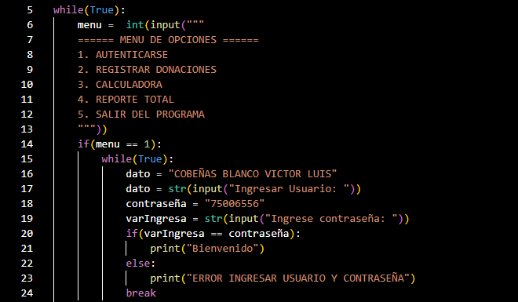
Capturas de pantallas solo de las líneas de código que se utilizaron para “2.1.1 AUTENTICARSE”

Capturas de pantallas solo de las líneas de código que se utilizaron para estructuras de programación de control selectiva: simple, compuesta y múltiple como: “if / else / elif”
